



How-to-Handbuch
Eigentuemermodelle Stumatec / Studerson – Kunde Stucasa
WAMAS Lift & Store 2.8
Standard · Deutsch (de-DE)
Zwei Firmen in einem Lager – Bestand je Wareneigentümer
SSI SCHÄFER
V 0.4 · 25.10.2026
Inhaltsverzeichnis

1 Über dieses Dokument 4
1.1 Zweck 4
1.2 Lesehinweise 4
1.3 Begriffe 4
1.4 Dokumentinformationen 4
2 Ausgangslage und Anforderung 5
3 Die vier Modelle im Überblick 6
4 Modell 1 – Variante je Firma 7
5 Modell 2 – Warengruppe je Firma 8
6 Modell 3 – Zwei Klienten 9
7 Modell 4 – DEFAULT + Wareneigentümer (Empfehlung) 11
7.1 Partner anlegen (MD018) 11
7.2 Partner als Wareneigentümer beim Klienten DEFAULT eintragen (MD017) 11
7.3 Einlagerauftrag mit Wareneigentümer importieren (DI014) und prüfen (DI002) 12
7.4 Einlagern am Touch-Client A2/1 13
7.5 Wichtige Einschränkung: manuelle Einlagerung am Touch-Client 14
7.6 Bestand je Wareneigentümer anzeigen 14
8 Inventur und Warenwert je Firma 17
9 Empfehlung und offene Punkte 18
10 Stolperfallen 19
11 Praxisbeispiel 20
11.1 Wareneingang je Firma mit Wareneigentümer (Modell 4) 20
12 Quellenverzeichnis 21

1 Über dieses Dokument

1.1 Zweck
Dieses Dokument vergleicht vier Wege, den Bestand der Firmen STUMATEC und STUDERSON im gemeinsamen LOGIMAT-Lager der Stucasa AG, Uebeschi, getrennt zu führen, und beschreibt die empfohlene Einrichtung (Modell 4: Klient DEFAULT + Wareneigentümer). Status: Entwurf.

1.2 Lesehinweise
- [BELEGT] = auf srv01 geprüft (Desktop-Client, Touch-Client A2/1 oder lesende DB-Abfrage).
- [ANNAHME] = noch nicht am System geprüft. Zusätzlich als Warnkasten markiert.
- Grauer Kasten = Dokumentationslücke (Bild oder Test fehlt noch).
- UI-Namen und Dialoge sind fett, Felder monospace.

1.3 Begriffe
- Firma: STUMATEC bzw. STUDERSON.
- Klient: Mandant in WAMAS (MD017), z. B. DEFAULT.
- Wareneigentümer: Partner (MD018), der dem Bestand zugeordnet ist: pSTUMATEC bzw. pSTUDERSON.
- Einlagerauftrag: Einlagerbedarf, Import über DI014, Prüfung in DI002.
- Touch-Client: Bedienplatz Touch A2/1 (Dialog LM035).

1.4 Dokumentinformationen
Merkmal | Angabe
Titel | Eigentuemermodelle Stumatec / Studerson – Kunde Stucasa
Produkt / Release | WAMAS Lift & Store 2.8
Dokumentversion | 0.4
Stand | 25.10.2026
Autor | SSI SCHÄFER
Sprache | Deutsch (de-DE)
Zielgruppe | Stucasa AG, Key-User, Projektteam
Grundlage | Tests srv01 21.–25.10.2026; Gesamtentwurf v0.4; DB-Bestätigung Owner-Bestand 25.10. 17:54; SM022-Filter je Wareneigentümer 25.10. 18:50

Version | Datum | Änderung
0.2 | 23.10.2026 | Erster SSI-Entwurf, Modell 4 teilweise offen, Screenshot-Platzhalter
0.3 | 25.10.2026 | Neuimport SD-OWN-*-261025, Einlagerung Touch A2/1, Bestand je Wareneigentümer belegt; echte Screenshots Modell 3 und 4
0.4 | 25.10.2026 | SM022-Bilder je Wareneigentümer mit 6 PCS nach 17:48 (Abb. 13/14) eingebunden; Hinweis: SM022 ohne Spalte Wareneigentümer, Eigentümer nur über Filter, Klient DEFAULT; offener Punkt Tablar-Retour A2
Tab. 1: Änderungsverlauf

2 Ausgangslage und Anforderung
Im LOGIMAT-Lager der Stucasa AG arbeiten zwei Firmen, STUMATEC und STUDERSON. Beide nutzen dasselbe Lager und dieselben Artikel. Trotzdem muss jederzeit klar sein, welcher Bestand welcher Firma gehört.
Nach der Inventur braucht der Kunde je Firma eine Liste mit Artikel und Menge. Der Warenwert wird nicht in WAMAS gespeichert, sondern extern berechnet (Menge × Preis, z. B. in Excel oder im ERP), siehe Kapitel 8.
Quelle: Gesamtentwurf v0.3, Kap. 1

3 Die vier Modelle im Überblick
WAMAS bietet mehrere Wege, Bestand einer Firma zuzuordnen. Geprüft bzw. vorbereitet wurden vier:
Nr. | Modell | Kurzbeschreibung | Stand
1 | Variante je Firma | gleicher Artikel, eine Variante je Firma; technisch zwei Artikel | [ANNAHME] nicht geprüft
2 | Warengruppe je Firma | Warengruppe hängt am Artikel, nicht am Bestand | [ANNAHME] nicht geprüft
3 | Zwei Klienten | eigene Klienten STUMATEC/STUDERSON; doppelte Pflege, Blocker WA-Auftragstyp SHPG | [BELEGT 21.10.]
4 | Klient DEFAULT + Wareneigentümer (Empfehlung) | ein Artikel, Bestand trägt pSTUMATEC/pSTUDERSON; Einschränkung Touch (Kap. 7.5) | [BELEGT 25.10.]
Tab. 2: Die vier Modelle im Überblick
Details zu jedem Modell folgen in den Kapiteln 4 bis 7.
Quelle: Gesamtentwurf v0.3, Kap. 2; Tests srv01 21.–25.10.2026

4 Modell 1 – Variante je Firma
Prinzip: Derselbe Artikel wird mit zwei Varianten geführt, z. B. 00001 = STUMATEC, 00002 = STUDERSON. Der Bestand je Firma ergibt sich aus der Variante.
ANNAHME – nicht auf srv01 geprüft
Modell 1 wurde auf srv01 nicht eingerichtet und nicht getestet. Alle Aussagen in diesem Kapitel sind Annahmen.

Einrichtung (geplant): Testartikel TEST_WD_VAR_01 im Artikelstamm (MD002) mit zwei Varianten anlegen; je Variante einen Einlagerauftrag über DI014 importieren, in DI002 prüfen und am Touch-Client A2/1 einlagern.
Vorteile (Annahme): Bestand je Firma direkt über die Variante sichtbar.
Nachteile (Annahme): Technisch zwei Artikel, also doppelte Stammdatenpflege; am Touch-Client muss die richtige Variante gewählt werden, Verwechslungen sind möglich.
In den Unterlagen nicht beschrieben
Screenshots Nr. 1 (MD002 Variante) und Nr. 2 (Variantenwahl am Touch) fehlen, da Modell 1 nicht eingerichtet ist.

Quelle: Gesamtentwurf v0.3, Kap. 3; Screenshot-Checkliste v0.3, Nr. 1–2

5 Modell 2 – Warengruppe je Firma
Prinzip: Jede Firma bekommt eine eigene Warengruppe (z. B. WG_STUMATEC / WG_STUDERSON).
ANNAHME – nicht auf srv01 geprüft
Modell 2 wurde auf srv01 nicht eingerichtet und nicht getestet. Alle Aussagen in diesem Kapitel sind Annahmen.

Grenze (Annahme): Die Warengruppe hängt am Artikel, nicht am Bestand. Damit derselbe Artikel beiden Firmen gehören kann, müsste er doppelt angelegt werden (TEST_WD_WG_STM_01 / TEST_WD_WG_STD_01).
Vorteile (Annahme): Einfache Auswertung nach Warengruppe, Bedienung am Touch-Client wie heute.
Nachteile (Annahme): Erfüllt die Anforderung „dieselben Artikel teilen“ nicht; doppelte Stammdaten.
In den Unterlagen nicht beschrieben
Screenshot Nr. 3 (Modell 2) fehlt, da Modell 2 nicht eingerichtet ist.

Quelle: Gesamtentwurf v0.3, Kap. 4; Screenshot-Checkliste v0.3, Nr. 3

6 Modell 3 – Zwei Klienten
Prinzip: Eigener Klient STUMATEC und STUDERSON; Artikel und Bestand sind je Klient getrennt.
Stand auf srv01 [BELEGT 21.10.]: Beide Klienten in MD017 mit Stammdatenstatus Normal, Zeitzone Europa/Zürich, Adresse Uebeschi; je 10 Artikel (STM-001..010, STD-001..010); Einlagerung SD-STM/SD-STD-20261021 an A2/1 am 21.10.
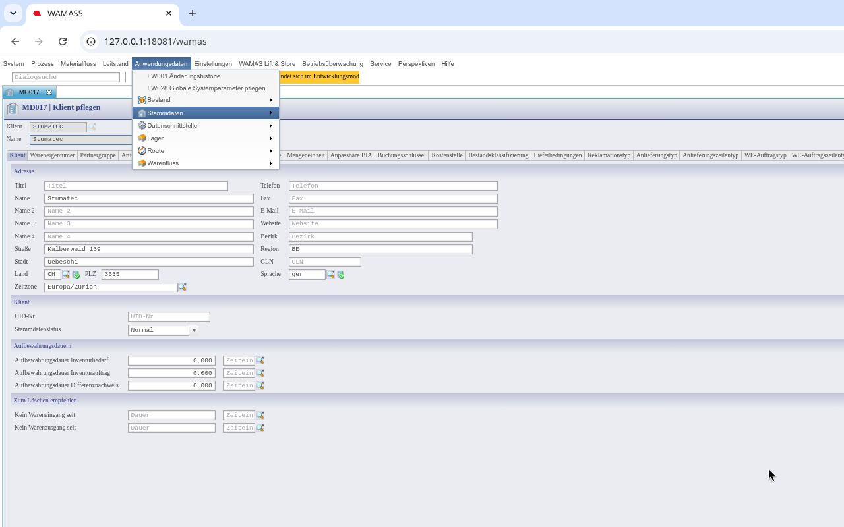
Abb. 1: MD017 Klient STUMATEC – Stammdatenstatus Normal, Zeitzone Europa/Zürich
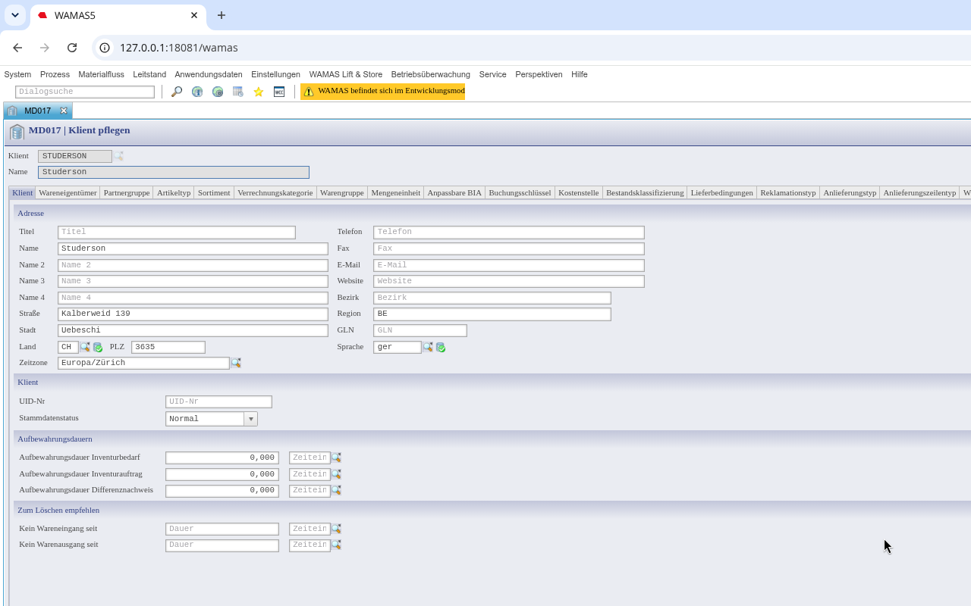
Abb. 2: MD017 Klient STUDERSON
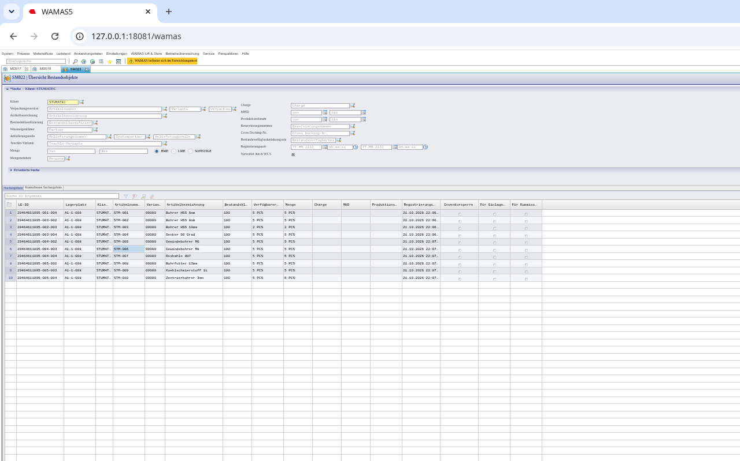
Abb. 3: SM022 Bestand Klient STUMATEC (Artikel STM-001 bis STM-010, eingelagert 21.10.2026)
Bestand STUDERSON
In SM022 ist für den Klienten STUDERSON kein Bestand vorhanden (Ergebnis leer). Der Import für STUDERSON vom 21.10. endete mit Status Fehler, der Bestand ist 0. Ein Bestandsbild STUDERSON fehlt daher.

Vorteile: Saubere Trennung, Bestand je Klient eindeutig auswertbar. [BELEGT]
Nachteile: Keine gemeinsamen Artikel; doppelte Stammdaten und doppelte Klientenkonfiguration in MD017 (Mengeneinheiten, Bedarfstypen, Buchungsschlüssel …). [BELEGT] Bekannter Blocker: WA-Auftragstyp SHPG nicht anlegbar (Auslieferungstyp leer), Kommissionierbedarfstypen je Klient fehlen. [BELEGT]
Quelle: Gesamtentwurf v0.3, Kap. 5; Screenshot-Checkliste v0.3, Nr. 4–5

7 Modell 4 – DEFAULT + Wareneigentümer (Empfehlung)
Prinzip: Ein Klient (DEFAULT, „TEST_WD Stumatec AG“), ein Artikel; der Bestand trägt den Wareneigentümer pSTUMATEC oder pSTUDERSON.

7.1 Partner anlegen (MD018)
In MD018 Partner pflegen die Partner pSTUMATEC und pSTUDERSON anlegen (Stammdatenstatus Normal). [BELEGT 22.10.]
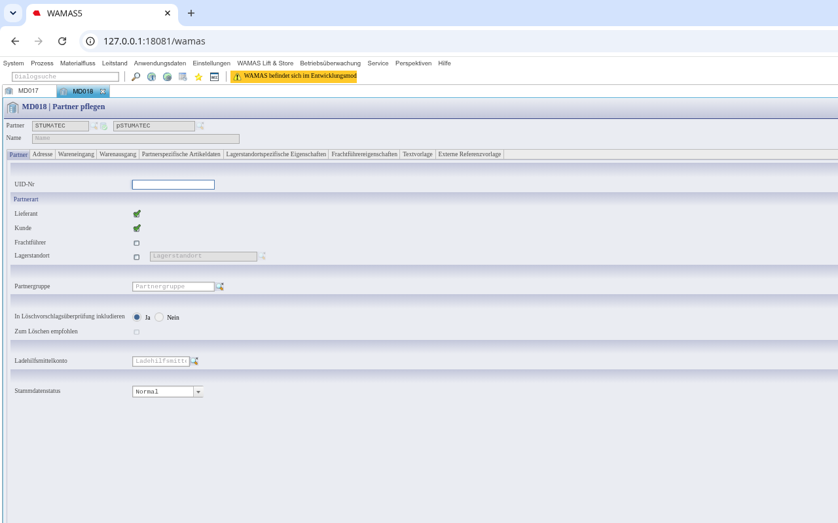
Abb. 4: MD018 Partner pSTUMATEC
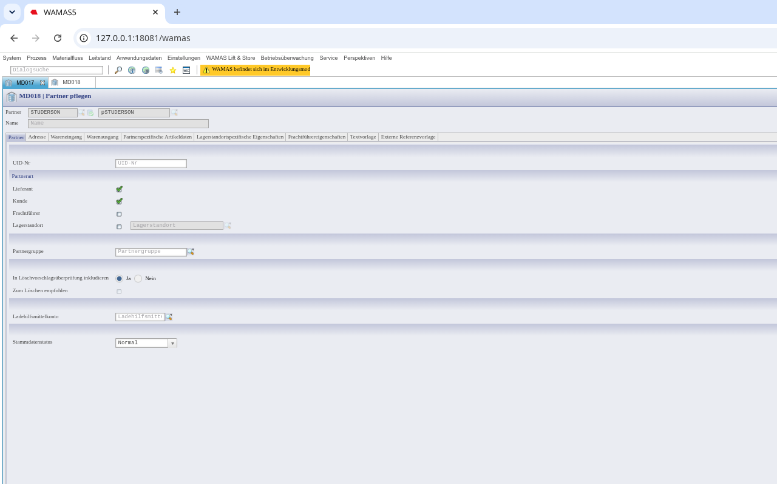
Abb. 5: MD018 Partner pSTUDERSON
Quelle: Gesamtentwurf v0.3, Kap. 6.1; Screenshot-Checkliste v0.3, Nr. 6

7.2 Partner als Wareneigentümer beim Klienten DEFAULT eintragen (MD017)
In MD017 Klient pflegen, Klient DEFAULT, Reiter Wareneigentümer beide Partner eintragen. Danach stehen dort DEFAULT;pDEFAULT (Standard), DEFAULT;pSTUDERSON und DEFAULT;pSTUMATEC. [BELEGT 22.10. 22:36]
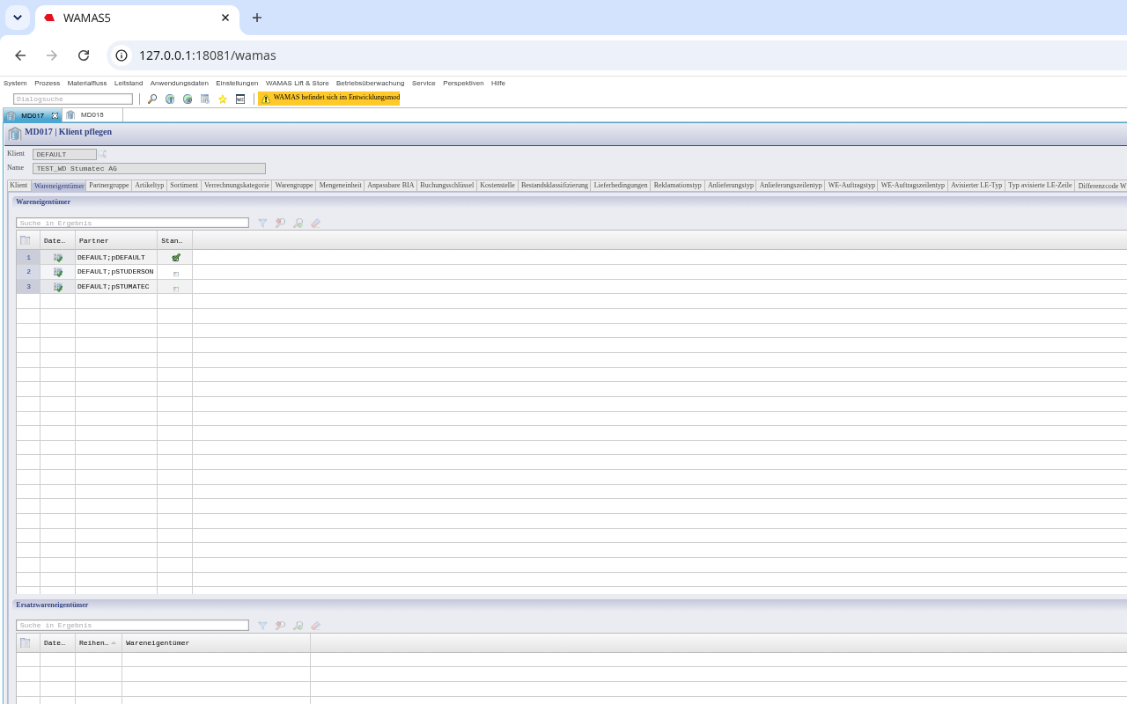
Abb. 6: MD017 Klient DEFAULT, Reiter Wareneigentümer mit pDEFAULT, pSTUDERSON und pSTUMATEC
Quelle: Gesamtentwurf v0.3, Kap. 6.2; Screenshot-Checkliste v0.3, Nr. 7

7.3 Einlagerauftrag mit Wareneigentümer importieren (DI014) und prüfen (DI002)
Der Wareneigentümer steht in der Auftragszeile im Feld gow des Telegramms WLSSD002. Import am 25.10.2026 [BELEGT 25.10. 17:33]:
Firma | demandNo | noteNo | Menge, gow | InSPM-ID
STUMATEC | SD-OWN-STM-261025 | LS-OWN-STM-261025 | 3 PCS, pSTUMATEC | 2102
STUDERSON | SD-OWN-STD-261025 | LS-OWN-STD-261025 | 3 PCS, pSTUDERSON | 2103
Tab. 3: Importdateien 01_/02_DEFAULT_SD-OWN-*-261025_WLSSD002.json (Klient DEFAULT, Typ RECV, Zone ZONEA, Artikel TEST_WD_ART_09)
1. In DI002 mit Rechtsklick Dateien importieren… den Import DI014 öffnen.
2. Quelle HOST, Zeichensatz UTF-8, Konverter JsonConverter wählen und beide Dateien importieren.
3. In DI002 mit Daten SD-OWN suchen: InSPM 2102 (STUMATEC) und 2103 (STUDERSON) stehen auf Hauptstatus Fertiggestellt.
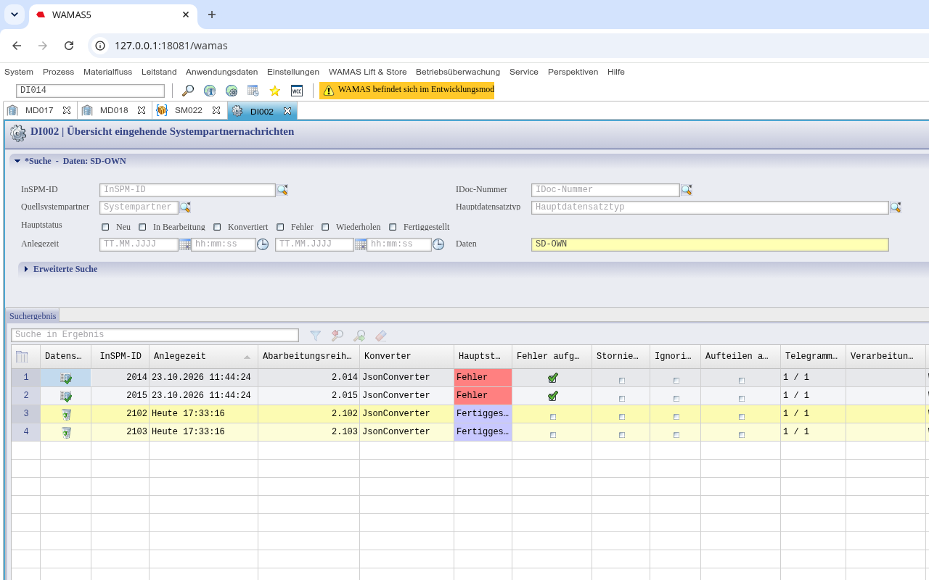
Abb. 7: DI002 – InSPM 2102/2103 Fertiggestellt; alte Versuche 2014/2015 vom 23.10. mit Status Fehler
Feldlängen beachten
noteNo erlaubt höchstens 18 Zeichen, demandNo höchstens 20 Zeichen. Der Import vom 23.10. (InSPM 2014/2015, noteNo mit 19 Zeichen) endete deshalb mit Status Fehler (siehe Kap. 10).

Quelle: Import_Eigentuemer_DEFAULT_20261025 (JSON-Dateien, README); Gesamtentwurf v0.4, Kap. 6.3

7.4 Einlagern am Touch-Client A2/1
Am 25.10.2026 um ca. 17:48 wurden beide Aufträge am Touch-Client A2/1 im Dialog LM035 Ausführen von Tablarvorgängen eingelagert: je 3 PCS TEST_WD_ART_09, Boxtyp TEST_WD_BOX_A2. Die Maske zeigt vorgeschlagene Ladeeinheiten TEMP000000145 (STUMATEC) und TEMP000000146 (STUDERSON). Beide Einlageraufträge stehen danach auf FINISHED. [BELEGT 25.10. 17:48]
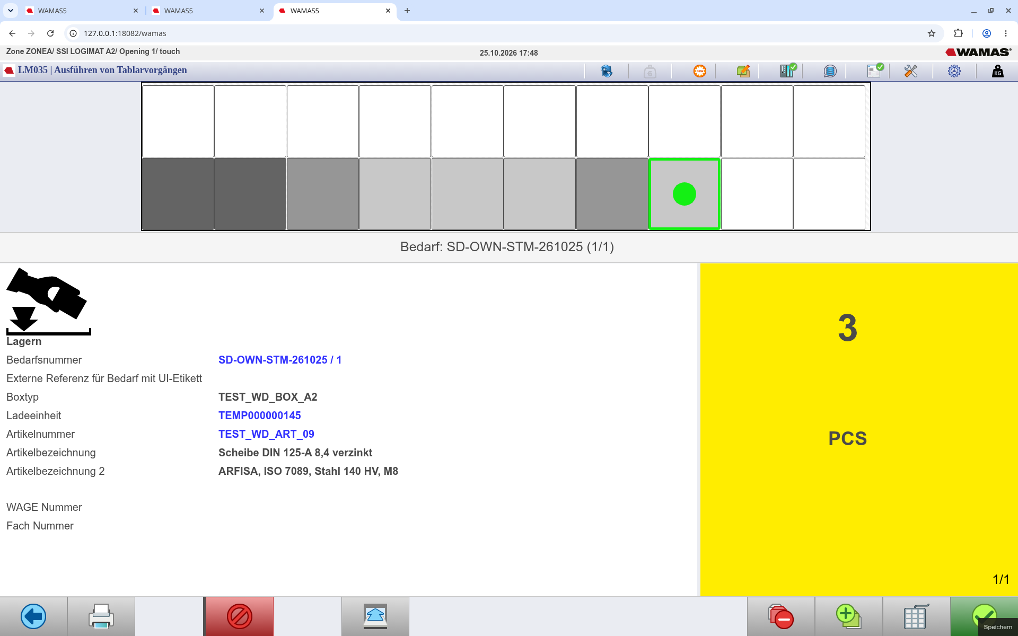
Abb. 8: LM035 – Bedarf SD-OWN-STM-261025, 3 PCS, vor Bestätigung
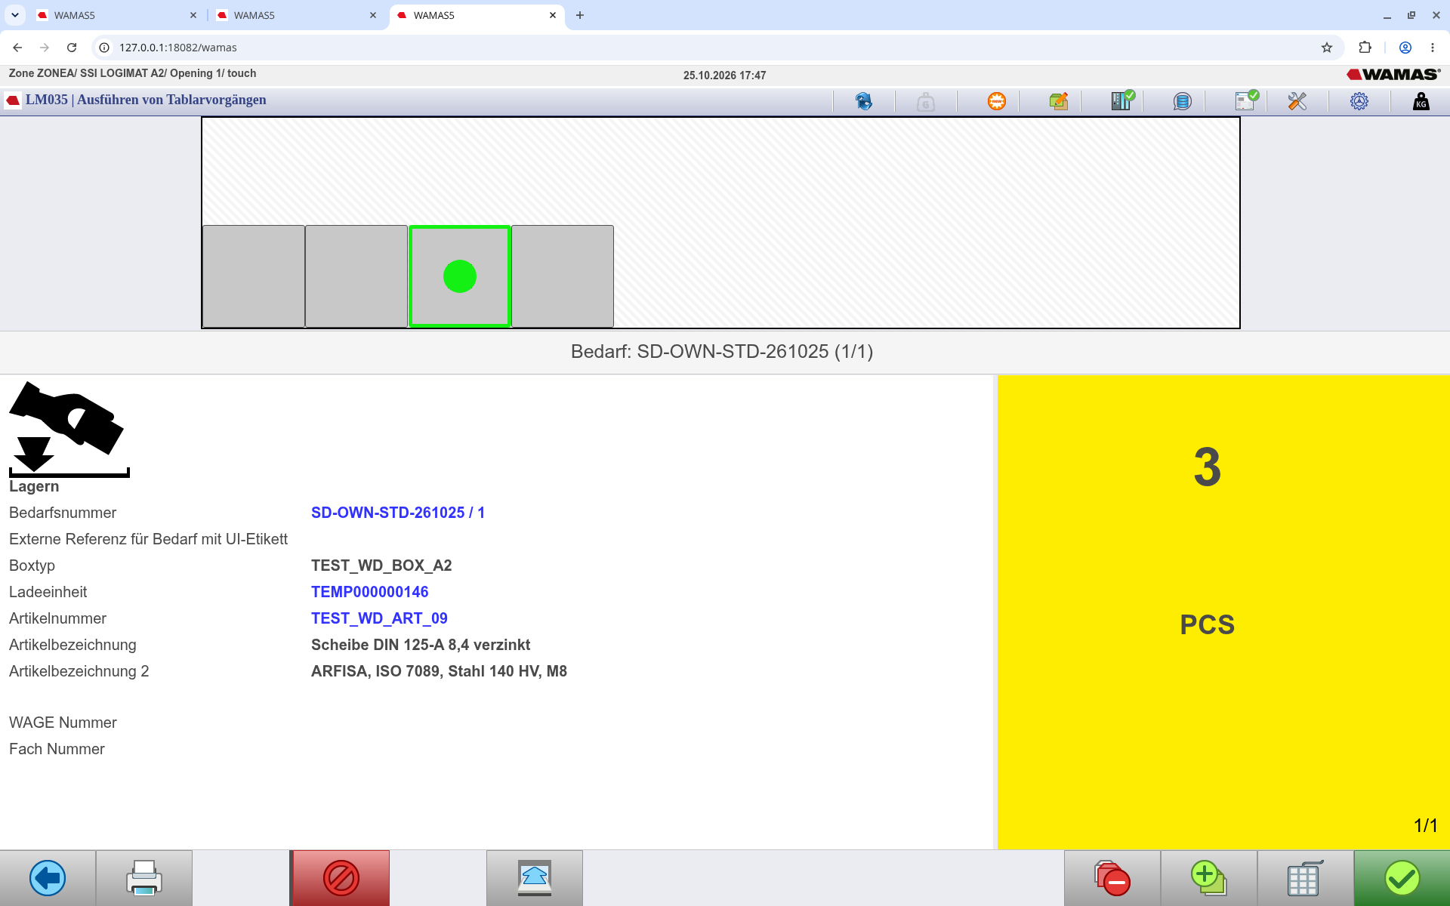
Abb. 9: LM035 – Bedarf SD-OWN-STD-261025, 3 PCS, vor Bestätigung
Ladeeinheit TEMP-Nummer
Die angezeigten Ladeeinheiten TEMP000000145/146 existieren nach der Bestätigung nicht als Bestandsobjekt (lesende DB-Prüfung: höchste TEMP-Nummer …144, Status DELETE). Die je 3 PCS wurden zum bereits vorhandenen Bestand desselben Wareneigentümers addiert (Kap. 7.6).

Quelle: Gesamtentwurf v0.4, Kap. 6.4; DB-Prüfung (nur lesend) 25.10.2026 17:54

7.5 Wichtige Einschränkung: manuelle Einlagerung am Touch-Client
Kein Wareneigentümer bei manueller Einlagerung
Bei der manuellen Einlagerung am Touch-Client kann kein Wareneigentümer gesetzt werden. Bestand mit Wareneigentümer entsteht nur über Einlageraufträge, die den Wareneigentümer mitbringen (ERP-Schnittstelle oder Import DI014). [BELEGT, Test 22.10.]

Quelle: Gesamtentwurf v0.3, Kap. 6.5

7.6 Bestand je Wareneigentümer anzeigen
In SM022 Übersicht Bestandsobjekte Klient DEFAULT und im Feld Wareneigentümer den Partner eintragen, dann Suche.
Vor der Einlagerung von 17:48 (Aufnahme 17:27) lagen je Wareneigentümer bereits 3 PCS TEST_WD_ART_09 vor:
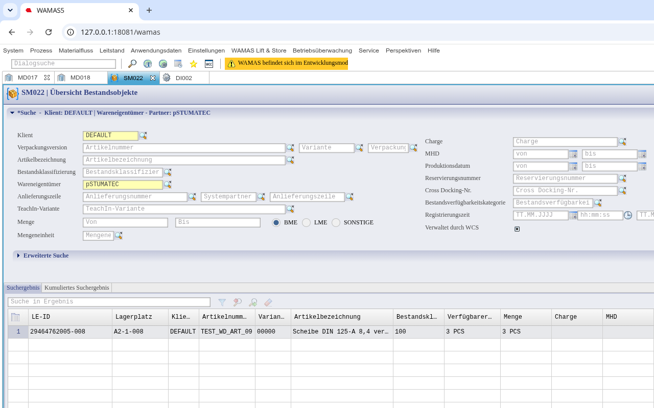
Abb. 10: SM022, Wareneigentümer pSTUMATEC – 3 PCS TEST_WD_ART_09 auf A2-1-008 (Stand 25.10. 17:27)
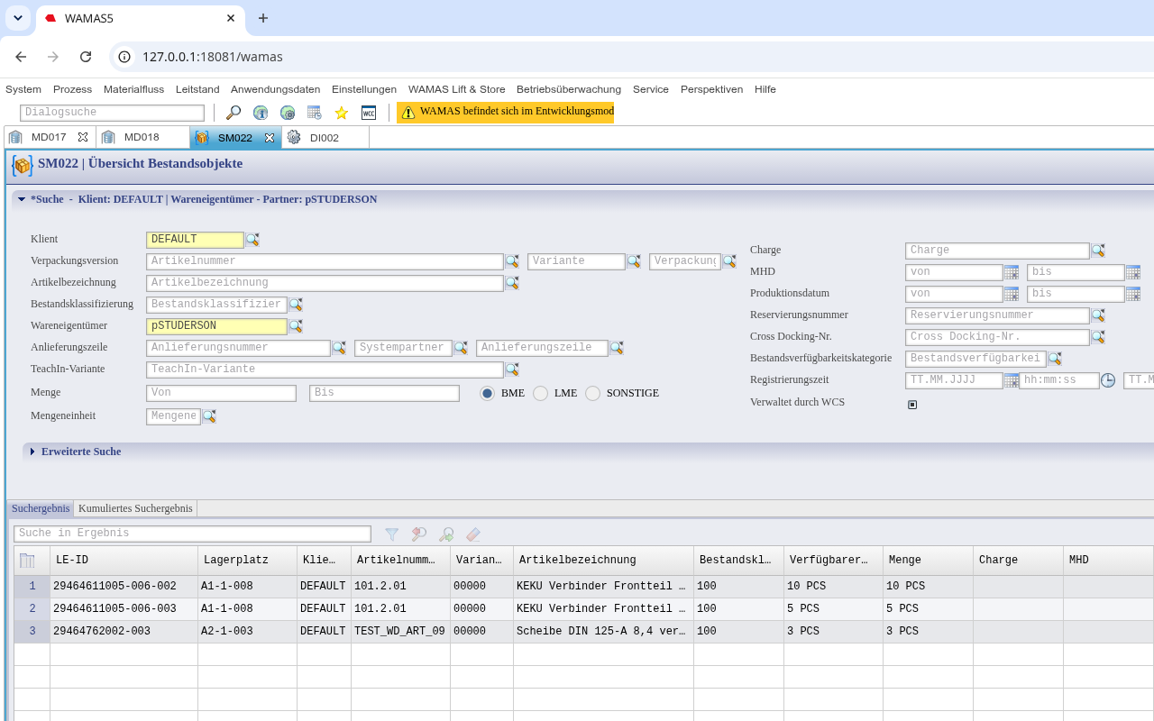
Abb. 11: SM022, Wareneigentümer pSTUDERSON – u. a. 3 PCS TEST_WD_ART_09 auf A2-1-003 (Stand 25.10. 17:27)
Nach der Einlagerung (Suche nach Artikel TEST_WD_ART_09):
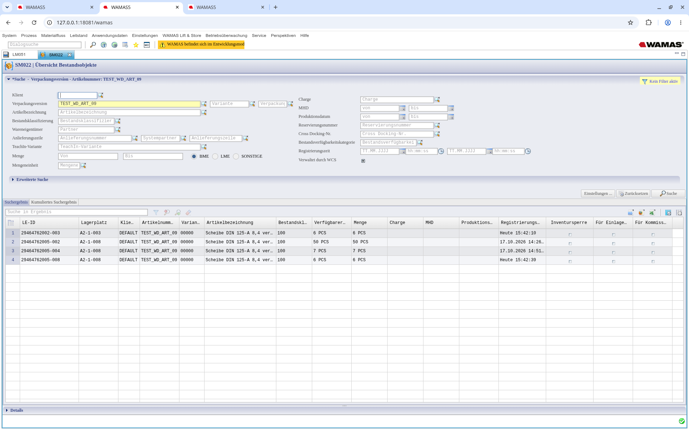
Abb. 12: SM022 – TEST_WD_ART_09 nach Einlagerung SD-OWN-261025: je 6 PCS auf A2-1-003 und A2-1-008
Wareneigentümer | Lagerplatz | LE-ID | Menge | Geändert
pSTUDERSON | A2-1-003 | 29464762002-003 | 6 PCS | 25.10.2026 17:48:02
pSTUMATEC | A2-1-008 | 29464762005-008 | 6 PCS | 25.10.2026 17:48:20
pDEFAULT | A2-1-008 | 29464762005-002 / -004 | 50 + 7 PCS | –
Tab. 4: Bestand TEST_WD_ART_09 je Wareneigentümer [BELEGT 25.10. 17:54, lesende DB-Abfrage]
Die Zuordnung zum Wareneigentümer ist in der Bestandstabelle in der Spalte sia_gow_partner_partnerId gespeichert. Der Bestand ist damit je Wareneigentümer getrennt sichtbar. [BELEGT 25.10.]
Keine Spalte Wareneigentümer in der SM022-Liste
Die Ergebnisliste von SM022 hat keine Spalte Wareneigentümer. Der Eigentümer lässt sich nur über das Suchfeld Wareneigentümer filtern. Der Bestand liegt beim Klienten DEFAULT (Spalte Klient = DEFAULT); ein Filter Klient = STUDERSON liefert 0 Zeilen. Das Feld Klient daher leer lassen (wie in Abb. 13/14).

Nach der Einlagerung von 17:48, gefiltert je Wareneigentümer (Filter Verpackungsversion = TEST_WD_ART_09 und Wareneigentümer, Feld Klient leer):
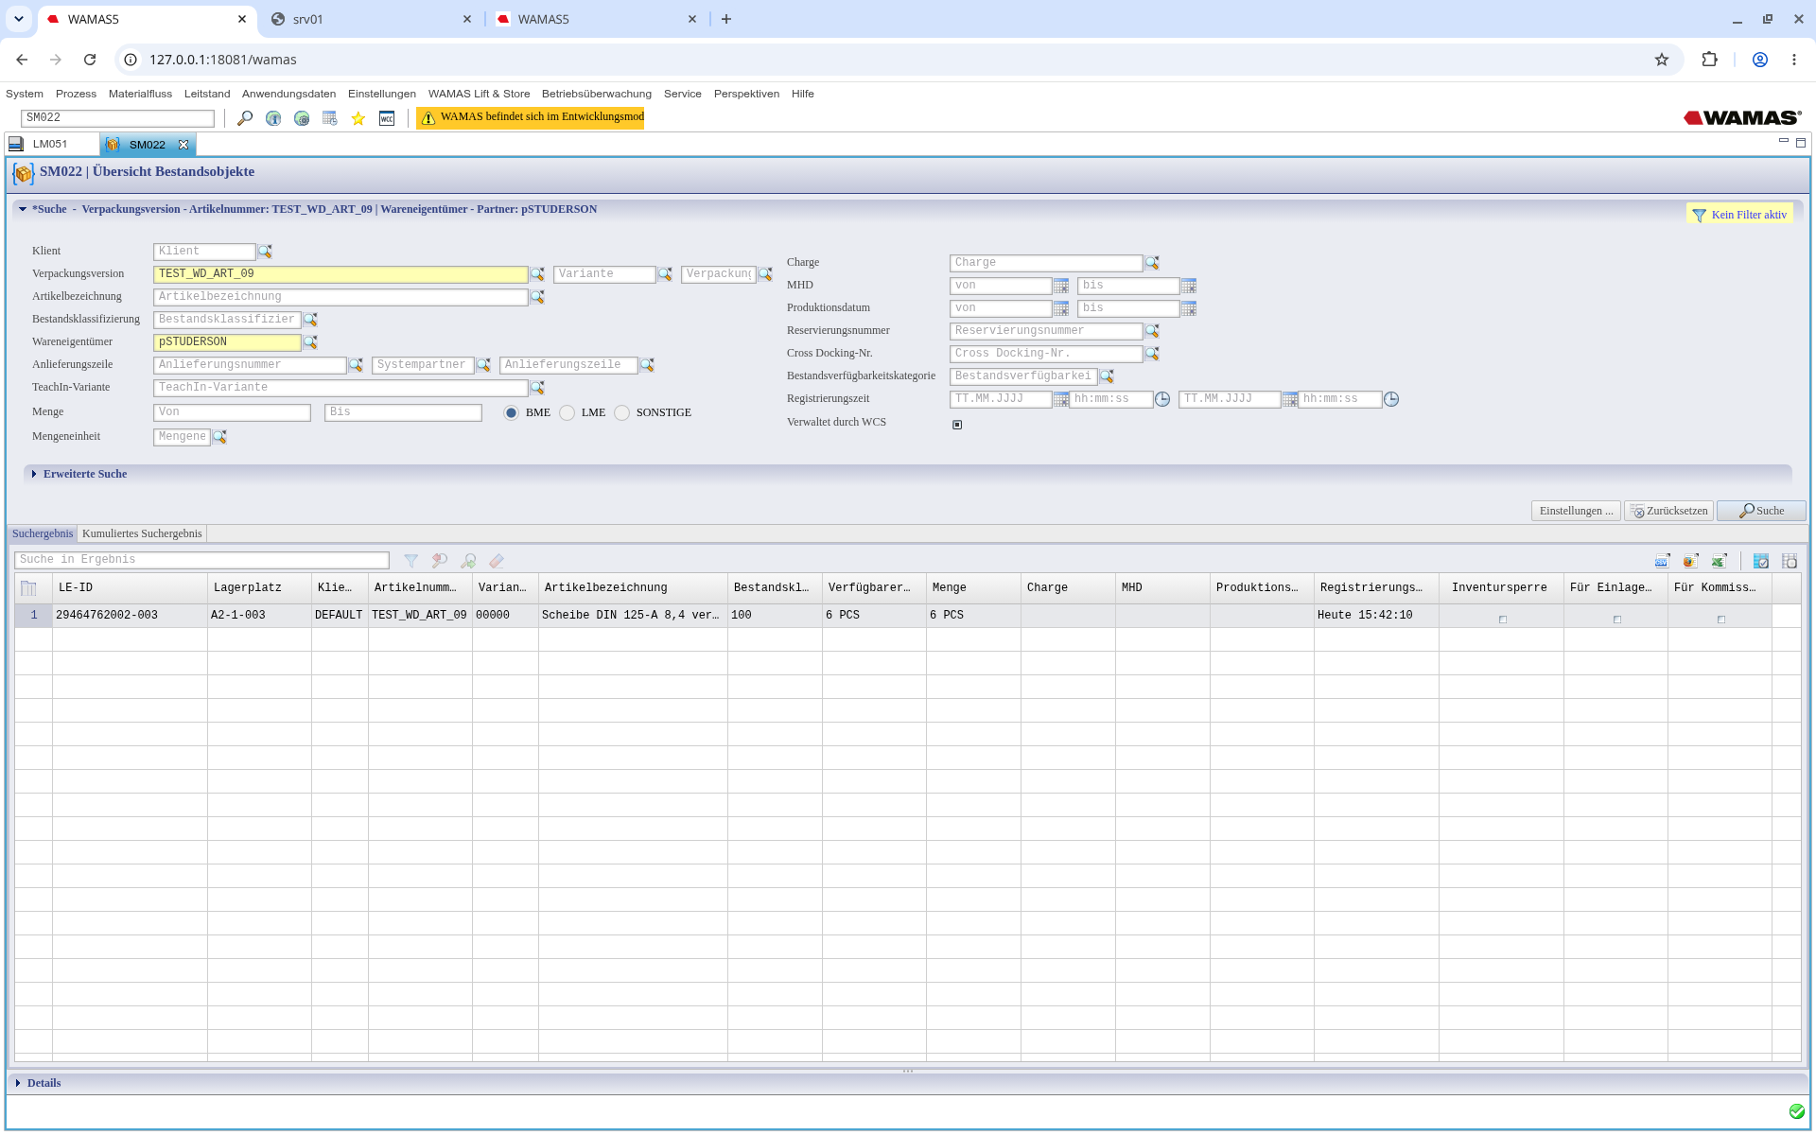
Abb. 13: SM022, Filter TEST_WD_ART_09 + Wareneigentümer pSTUDERSON – 1 Zeile: LE 29464762002-003, A2-1-003, Klient DEFAULT, 6 PCS (nach 17:48)
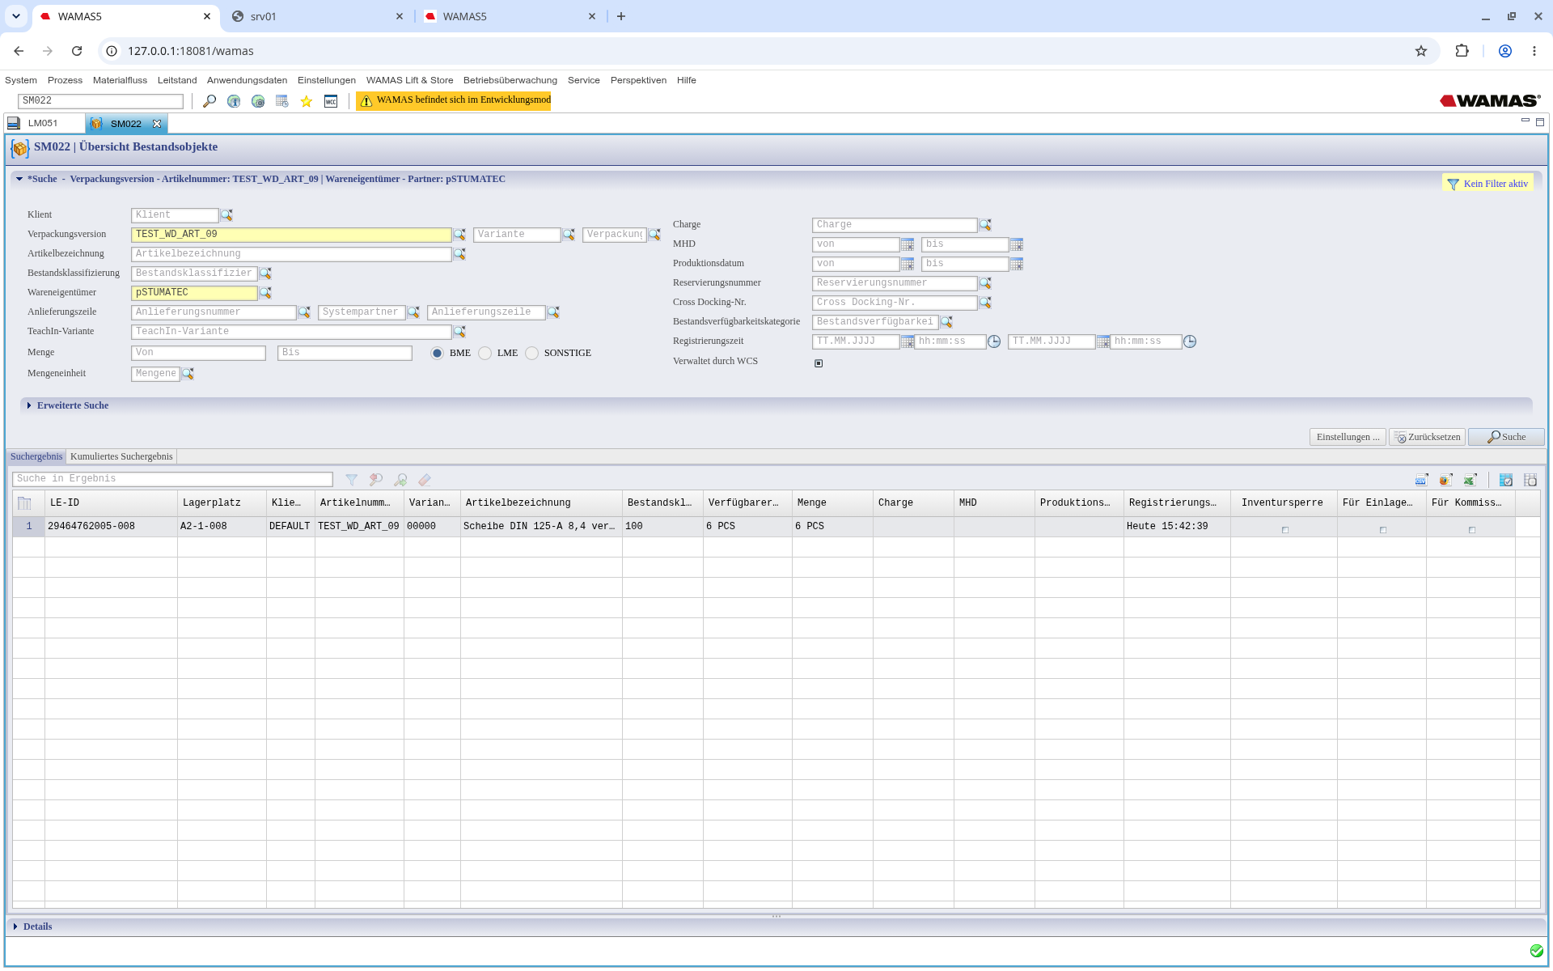
Abb. 14: SM022, Filter TEST_WD_ART_09 + Wareneigentümer pSTUMATEC – 1 Zeile: LE 29464762005-008, A2-1-008, Klient DEFAULT, 6 PCS (nach 17:48)
Abb. 13 und 14 belegen die Werte aus Tab. 4 auch im Desktop-Client: je Wareneigentümer genau ein Bestandsobjekt mit 6 PCS (3 PCS vor der Einlagerung, Abb. 10/11, plus 3 PCS neu). [BELEGT 25.10.]
Vorteile: Erfüllt die Anforderung „dieselben Artikel teilen“; geringer Pflegeaufwand (2 Partner + Eintrag in MD017). [BELEGT]
Nachteile: Manuelle Einlagerung am Touch-Client ohne Wareneigentümer (Kap. 7.5) [BELEGT]; Reservierung je Wareneigentümer bei der Kommissionierung noch nicht geprüft.
Quelle: Gesamtentwurf v0.4, Kap. 6.6; DB-Prüfung (nur lesend) 25.10.2026 17:54; Screenshots 10a, 10b, 10c, 05b, 05c

8 Inventur und Warenwert je Firma
Der Warenwert wird nicht in WAMAS gespeichert, sondern extern berechnet:
1. Bestand bzw. Inventurergebnis je Wareneigentümer aus WAMAS exportieren.
2. Export in die Excel-Vorlage „Warenwert_je_Eigentuemer_Vorlage_v0.1.xlsx“ einfügen.
3. Preis je Artikel eintragen (aus dem ERP); die Vorlage rechnet Menge × Preis und summiert je pSTUMATEC und pSTUDERSON.
Exportweg noch nicht belegt
Maske und Exportweg für Bestand/Inventur je Wareneigentümer (Schritt 1) sind auf srv01 noch nicht belegt. Die Bestandsanzeige je Wareneigentümer in SM022 (Filter Wareneigentümer) ist belegt (Kap. 7.6). Da die SM022-Liste keine Spalte Wareneigentümer hat, müsste ein Export je Wareneigentümer getrennt gefiltert werden – nicht geprüft.

Quelle: Gesamtentwurf v0.3, Kap. 7; Warenwert_je_Eigentuemer_Vorlage_v0.1.xlsx

9 Empfehlung und offene Punkte
Empfohlen wird Modell 4, weil beide Firmen dieselben Artikel nutzen und der Pflegeaufwand am kleinsten ist. Import, Einlagerung und getrennter Bestand je Wareneigentümer sind auf srv01 belegt (25.10.). Voraussetzung: Wareneingänge kommen als Einlageraufträge mit Wareneigentümer (Import DI014 bzw. ERP-Schnittstelle), nicht als manuelle Einlagerung am Touch-Client (Kap. 7.5).
Noch offen:
- Kommissionierung und Reservierung je Wareneigentümer prüfen.
- Inventur je Wareneigentümer und Exportweg für die Warenwert-Excel belegen (Kap. 8).
- Modelle 1 und 2 sind nicht geprüft; aufbauen oder als „nicht geprüft“ belassen (Screenshots Nr. 1–3 fehlen).
- Modell 3: Bestandsbild STUDERSON fehlt (Import 21.10. Fehler, Bestand 0).
- Tablar-Retour an A2 (ADR02): Stand 25.10. 18:48 ist A2 ungebunden, die Retour des Tablars ist aber nicht bestätigt. Nicht belegt, noch zu prüfen.
Testdaten (Partner pSTUMATEC/pSTUDERSON, Einlageraufträge SD-OWN-*, Klienten STUMATEC/STUDERSON und deren Artikel) werden nur nach ausdrücklicher Freigabe zurückgebaut.
Quelle: Gesamtentwurf v0.4, Kap. 8–9

10 Stolperfallen
- noteNo höchstens 18 Zeichen, demandNo höchstens 20 Zeichen. Der Import vom 23.10. (SD-OWN-*-20261023, noteNo 19 Zeichen, InSPM 2014/2015) endete mit Status Fehler; erst der Neuimport SD-OWN-*-261025 war erfolgreich. (Kap. 7.3)
- Bei manueller Einlagerung am Touch-Client kann kein Wareneigentümer gesetzt werden. (Kap. 7.5)
- SM022 zeigt keine Spalte Wareneigentümer; der Eigentümer ist nur über den Filter Wareneigentümer sichtbar. Filter Klient = STUDERSON/STUMATEC liefert für Modell-4-Bestand 0 Zeilen, weil der Bestand beim Klienten DEFAULT liegt. (Kap. 7.6)
- Die am Touch angezeigte TEMP-Ladeeinheit kann in einen bestehenden Bestand desselben Wareneigentümers aufgehen; es entsteht dann kein neues Bestandsobjekt, die Menge wird addiert. (Kap. 7.4, 7.6)
- Modell 3: WA-Auftragstyp SHPG nicht anlegbar (Auslieferungstyp leer), Kommissionierbedarfstypen je Klient fehlen. (Kap. 6)
- Die Warengruppe hängt am Artikel, nicht am Bestand [ANNAHME]. (Kap. 5)

11 Praxisbeispiel

11.1 Wareneingang je Firma mit Wareneigentümer (Modell 4)
1. Partner pSTUMATEC und pSTUDERSON in MD018 anlegen.
2. Beide beim Klienten DEFAULT in MD017, Reiter Wareneigentümer, eintragen.
3. Einlageraufträge SD-OWN-STM-261025 und SD-OWN-STD-261025 (TEST_WD_ART_09, je 3 PCS, gow pSTUMATEC bzw. pSTUDERSON) über DI014 importieren.
4. In DI002 prüfen: InSPM 2102/2103 Fertiggestellt.
5. Am Touch-Client A2/1 (LM035) beide Bedarfe einlagern und bestätigen.
6. In SM022 je Wareneigentümer filtern (Feld Klient leer): pSTUMATEC 6 PCS auf A2-1-008, pSTUDERSON 6 PCS auf A2-1-003 (je 3 PCS vorhanden + 3 PCS neu, Abb. 13/14). [BELEGT 25.10.]

12 Quellenverzeichnis
Kürzel / Datei | Inhalt | Kapitel
Gesamtentwurf v0.3 / v0.4 | Textgrundlage, Stand 25.10.2026 | 2–9
Entwurf_DOCX_v0.3/quelle.md | Strukturvorlage | alle
Screenshot_Checkliste_Eigentuemermodelle_v0.3.md | Bildliste Nr. 1–10 | 4–7
Import_Eigentuemer_DEFAULT_20261025 | JSON-Dateien WLSSD002, README | 7.3
screens_checkliste_v03 | Screenshots 04a–10c, 05b/05c (srv01, 25.10.2026) | 6, 7
DB-Prüfung 25.10. 17:54 | lesende Abfrage Bestand/Wareneigentümer | 7.4, 7.6
Warenwert_je_Eigentuemer_Vorlage_v0.1.xlsx | Warenwertberechnung | 8
Tab. 5: Quellen
Abkürzungen: MD002 Artikelstamm, MD017 Klient pflegen, MD018 Partner pflegen, DI014 Import, DI002 Übersicht eingehende Systempartnernachrichten, LM035 Ausführen von Tablarvorgängen, SM022 Übersicht Bestandsobjekte, LE Ladeeinheit, WA Warenausgang, PCS Stück.

